CONSEIL SYNDICAL

LA PROUE I

8-9 bd François Blancho

44200 NANTES

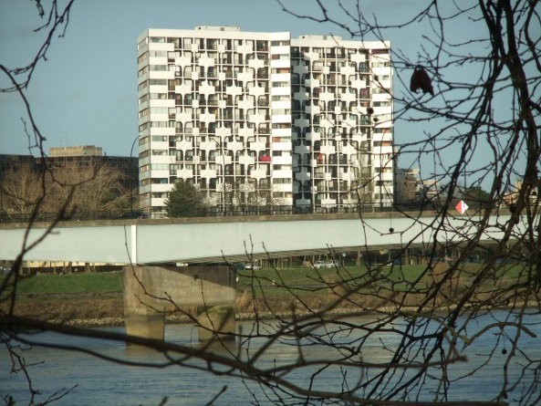

Compte-rendu de la
Réunion du 4 avril 2022.

Le conseil syndical s’est réuni le 4 avril 2022 à la PROUE1.
Etaient présents :
Madame MARUGAN.
Messieurs : HUET, LEMARCHAND, PERRAULT, PIARD.
_________________________________

Suite de l’AGS du 30 juin :

Permis de construire : En période de purge.
Prêt de la caisse d’épargne : En cours.
Garages à louer : Les entreprises pourraient avoir besoin de place pour entreposer du matériel, si vous désirez louer votre garage, veuillez le signaler au conseil syndical.
Abattage du conifère : L’entreprise BEAUTEMPS va couper le conifère situé devant les loggias sud-ouest, ainsi que la haie en façade sud, ceci nous est imposé par les entreprises pour pouvoir commencer les travaux.

Suivi de la gestion et de l’entretien de l’immeuble :
07/03/2022 | Réunion du CS.
08/03/2022 | Passage de l’entreprise BEAUTEMPS pour terminer la tonte.
09/03/2022 | Réparation et consolidation du portail garage bas par CHRONOFERM.  Suite dans 2 semaines.
10/03/2022 | Obtention du permis de construire.
13/03/2022 | Mise en place du panneau : « permis de construire » sur site. | Les travaux peuvent commencer 2 mois après la mise en place du permis de construire.
15/03/2022 | Rendez-vous du CS pour les dossiers en cours avec M BOST dans les locaux de NEXITY. | Travaux  Affaire ancien employé  Suite travaux décidés en AG.
18/03/2022 | Confirmation de M Laurent FETZER de Nantes Métropole que la prime de 15000 € pour aide à la maitrise d’œuvre allait être versée dans les semaines à venir. | M PIARD surveille le versement de cette prime.
21/03/2022 | Un copropriétaire a signalé que la société HLO n’était pas passée chez lui. | Fait signalé à NEXITY.
22/03/2022 | Fin des réparations du portail entrée garages bas par la société CHRONOFERM. | Renforcement du portail supervisé par M LEMARCHAND.
22/03/2022 | Affichage et envoi du compte rendu des réunions du 7 et 15 mars 2022. | Proue1  Membres du CS  NEXITY.
29/03/2022 | Un copropriétaire a été étonné de voir que des travaux qui affectaient les entrées et sorties des garages n’aient pas été signalés par NEXITY. | Une convention de servitude avait été signée le 22 février 2022 entre ENEDIS et NEXITY pour la mise en place d’un câble souterrain, mais NEXITY avait oublié d’en informer le conseil syndical et les copropriétaires.  Oubli réparé ce jour.
31/03/2022 | Tonte de la pelouse par l’entreprise BEAUTEMPS.
01/04/2022 | Le CS a demandé à NEXITY le rapport écrit de l’entreprise ORTEC.
01/04/2022 | NEXITY nous a envoyé le rapport du contrôle quinquennal des ascenseurs. | M HUET suivra les points importants et anomalies signalés dans ce rapport.

A venir :

Travaux sur les colonnes d’eaux froides sanitaires suite à l’AG de mars 2021.
Ces travaux du 9 au 12 mai concernent uniquement les appartements T4 sud au N°9.
Réaménagement du jardin haut, espace enfants et loisirs.
-Mise en place des tables de pique-nique courant Avril.
-Affichage de panneaux, « espace enfants sous la responsabilité d’un adulte »,
-Installation du barbecue, nettoyage des bacs à sable et de l’espace barbecue.

Pour joindre le conseil :
par courrier : boîte aux lettres du conseil
par mail : proue1@numericable.fr
Copie :
- Affichage 8 et 9
- Registre des réunions
- Membres du conseil.
- Syndic.

Pour le conseil syndical
William LEMARCHAND

